2016 年长海县申报中小学正高级教师人员名单公示

根据大连市人力资源和社会保障局、大连市教育局《关于转

发<辽宁省人力资源和社会保障厅 辽宁省教育厅关于印发《辽宁省中小学教师职称评审办法（试行）》的通知>的通知》（大人社发〔2016〕117 号）要求，在个人申报、基层推荐与公示的基础上，经县教育局党组会议审议和县职改办审定，拟推荐上报 4 名

教师参评正高级教师（具体名单附后），现将申报人员予以公示，公示日期 2016 年 10 月 9 日—12 日。如对申报人员情况有异议，请于公示之日起向县教育局、县人力资源社会保障和民政局反映。
公示期间监督举报电话：

长海县教育局人事科：89783731

长海县人力资源社会保障和民政局：89885155

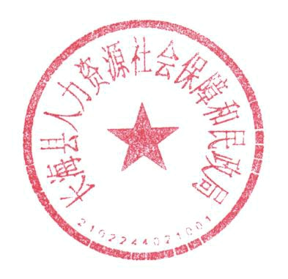

长海县人力资源社会保障和民政局 长海县教育局

2016 年 10 月 9 日

附件：

2016 年长海县申报中小学正高级教师人员名单

序号 | 姓名 | 单位 | 职务 | 申报类别
1 | 尹红 | 长海县四块石小学 | 校长 | 教育管理
2 | 王秀丽 | 长海县第一中学 | 教师 | 教学一线
3 | 李山 | 长海县高级中学 | 教师 | 教学一线
4 | 李华 | 长海县教师进修学校 | 研训教师 | 教育研究

